**PHÒNG BỆNH TAY CHÂN MIỆNG**

***Trường Mầm non Vĩnh Ninh***

**1. Giới thiệu chung về bệnh tay chân miệng**

Bệnh tay chân miệng là bệnh truyền nhiễm được lây từ người sang người dẫn đến dịch tay chân miệng do virus đường ruột gây ra. Đường lây nhiễm chính của tay chân miệng qua hệ tiêu hóa từ tuyến nước bọt hay phân của trẻ nhiễm bệnh. Vì vậy, những nơi có nguy cơ lây nhiễm cao và phát triển thành ổ dịch như là mẫu giáo, nhà trẻ,..

**2. Dấu hiệu nhận biết**

- Bệnh biểu hiện ban đầu: Sốt nhẹ, chán ăn, mệt mỏi, đau họng, nổi phỏng (bóng) nước.

- Phỏng (bóng) nước trong miệng thường thấy ở lợi, lưõi và mặt trong của má. Ban đầu là những chấm đỏ xuất hiện 1 - 2 ngày sau khi sốt, tiến triển thành phỏng (bóng) nước vỡ ra thành vết loét.

- Phỏng (bóng) nước cũng xuất hiện ở da, thường thấy ở lòng bàn tay, lòng bàn chân..

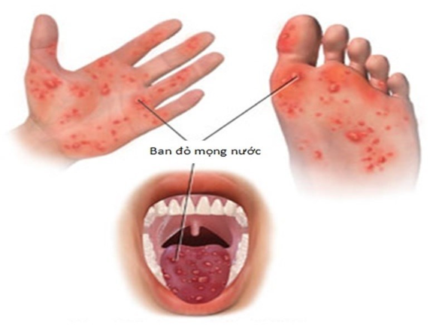

**3.Phòng ngừa**

- Rửa tay thường xuyên bằng xà phòng và dung dịch sát khuẩn trước khi ăn hoặc sau khi đi vệ sinh.

- Khi trẻ mắc bệnh phải cho nghỉ học để cách ly tranh lây bệnh cho các trẻ khác.

- Vệ sinh răng miệng và thân thể trẻ luôn sạch sẽ, không cậy vỡ nốt phỏng nước để tránh nhiễm trùng và lây lan bệnh cho người khác.

- Cần tăng cường dinh dưỡng, nâng cao thể trạng cho trẻ, cho trẻ ăn thức ăn mềm lỏng dễ tiêu.

- Không cho trẻ mút tay, không cần kiêng cữ gió và ánh sáng, không chọc vỡ bọng nước, không đắp lá cây vì sẽ gây nhiễm trùng da.

- Vệ sinh môi trường, khử trùng lớp học và các đồ chơi của trẻ.

- Khi trẻ bị mắc bệnh tay- chân- miệng cần cho trẻ nghỉ học không đến lớp để tránh lây truyền bệnh cho những trẻ khác.

 - Cần đưa trẻ đến ngay cơ sở y tế gần nhất khi có những dấu hiệu nghi ngờ để được khám và điều trị kịp thờ

**4. Nên làm gì khi trẻ bị mắc bệnh?**

- Khi thấy trẻ sốt và xuẩt hiện nốt phỏng ở lòng bàn tay, lòng bàn chân hoặc niêm mạc miệng, cần đưa trẻ đến ngay cơ sở y tế.

- Khi trẻ bị bệnh phải cho trẻ nghỉ học, hạn chế tiếp xúc với trẻ khác.

- Không làm vỡ các nốt phỏng để tránh nhiễm trùng và lây lan bệnh.

- Hạn chế vận động, tăng cường dinh dưỡng, cho trẻ ăn thức ăn lỏng mềm như cháo, súp.

- Nếu nghi ngờ mắc bệnh hãy liên hệ với cơ sở y tết gần nhất để được tư vấn và điều trị

